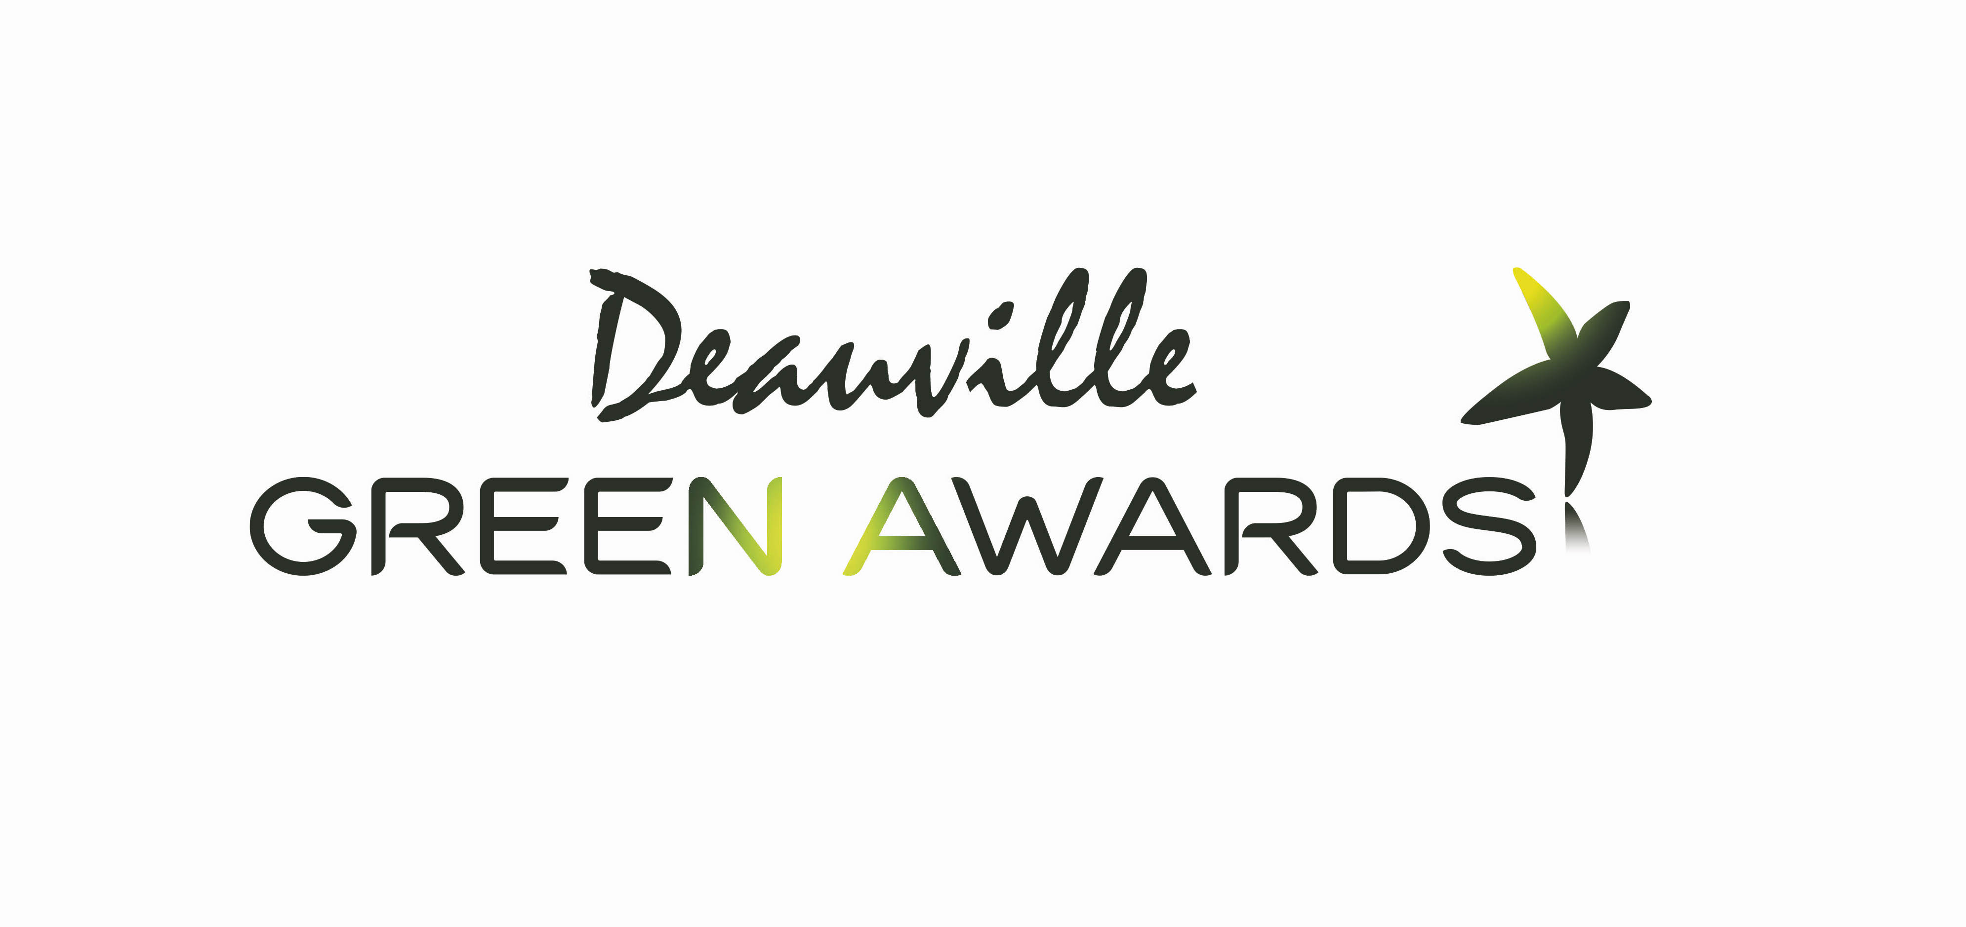
Le festival Deauville Green Awards innove pour sa sixième édition

L’appel à film est lancé ! Les meilleurs films corporate, documentaires et spots de sensibilisation au développement durable, à l’éco-innovation et à la responsabilité sociale affluent des quatre coins du monde. Ils rejoignent la compétition internationale de référence, les Deauville Green Awards, dont une grande partie du programme sera axée sur l’innovation en 2017.

Les professionnels peuvent donc désormais inscrire en ligne leurs films dans les 3 compétitions dédiées et leurs 14 catégories thématiques jusqu’au 28 avril.

Après le record de plus de 300 films en compétition de la dernière édition, l’appel à films 2017 démarre sur les chapeaux de roues avec une centaine de films inscrits en seulement quelques jours. Le festival permet en effet aux professionnels de valoriser leurs films et leurs messages en remportant un trophée international de référence, les Green Awards d’or, qui récompensent depuis 2012 l’excellence en matière de communication et d’audiovisuel vert et responsable.

Le jury international 2017 se compose d’une vingtaine de professionnels de l’audiovisuel et de la communication, de journalistes, de représentants d’institutions prestigieuses et d’ONG reconnues. Ils sont répartis dans les 3 compétitions SPOT, INFO et DOCU.

Comme chaque année, le festival rassemblera des acteurs clés du secteur comme l’ADEME, l’AFD, la Banque Mondiale, la BNF, la BPI, Commission du film IDF, Euronews, France TV, l’ONU, Orange, Parcs Nationaux, Publicis, la RTBF, Radio Canada, la SNCF, TF1, Ushuaia, WWF, la ZDF, des start-ups innovantes et de nombreux journalistes, producteurs, réalisateurs et agences.

Conférences, ateliers, projections, sessions de networking, cocktails, repas, after-parties… Pour cette 6e édition, un programme riche attend la profession les 27 et 28 juin à Deauville :

> Un thème annuel autour de l’innovation en 2017
> Des tables-rondes d’experts autour du numérique, des nouvelles mobilités, etc.
> Des workshops d’acteurs clés : Ecoprod, BPI, Ministère de la Culture, etc.
> Un programme riche autour du pays invité d’honneur 2017, la Belgique
> La projection de la centaine de films finalistes en présence de leurs équipes
> Une avant-première prestigieuse sur les océans en présence de Jean-Michel Cousteau
> Mais aussi de nombreuses projections offertes au Grand Public et aux scolaires

Ce sera notamment Jean Jouzel, prix Nobel en 2007 avec le GIEC, qui accompagnera le festival en tant que président du Comité Scientifique. Son leitmotiv : "Quand on cherche, il ne suffit pas de trouver, il faut le faire savoir !". Et c’est justement l’essence même du festival depuis 5 ans que d’utiliser la puissance de l’image afin de révéler, dénoncer ou sensibiliser le plus grand nombre.

De nombreuses personnalités soutiennent le festival dans sa volonté de sensibilisation sur les bonnes pratiques à travers l'image : Arnold Schwarzenegger, Jerry Brown (actuel gouverneur de Californie) et Jane Goodall (célèbre primatologue) qui sont intervenus pour le festival au Grand Palais de Paris lors de la COP21 ; mais aussi : Luc Jaquet, Nils Tavernier, Sonia Roland, Georges Pernoud, Jamy Gourmaud ou encore Bertrand Picard.

Inscrivez en ligne dès maintenant vos meilleurs spots, films corporate et documentaires.

Rendez-vous les 27 & 28 juin prochains à la Villa Le Cercle de Deauville.

